Міністерство освіти і науки, молоді та спорту України

ІФНТУНГ

Кафедра ПЗАС

Лабораторна робота №6

Професійна робота з командними оболонками

Виконав:

студент групи ПІ-10-1

Васильків І.Я.

Перевірив:

Броновський І.В.

м. Івано-Франківськ

2012

## Мета

Оволодіння практичними навичками професійної роботи з командною оболонкою shell – використання змінних і створення командних файлів.

## Завдання для самостійної підготовки

### 1.    Вивчити:

* організацію умовного виконання командного рядка, угруповання команд у командному рядку;
* використання змінних shell;
* організація командних файлів: передача параметрів, уведення значень, умовні розгалуження і цикли;
* арифметичні обчислення в shell.

### 2.    Розробити алгоритм рішення відповідно до завдання

### 3.    Скласти програми рішення завдань

### 4.    Підготувати тест для перевірки програм

## Довідковий матеріал

У попередніх роботах ми вже познайомились з командними оболонками (*shell*). У цій роботі розглянемо прийоми професійної роботи з командними оболонками, а саме використання змінних оточення і створення командних файлів.

#### Командні файли

Командний файл, або сценарій (також дуже часто кажуть “*скрипт*” від англійського *script* – сценарій) є текстовим файлом, який оформлено з дотриманням певних правил, і який містить команди, у найпростішому випадку повністю аналогічні тим командам, що вводяться з клавіатури. Командна оболонка здатна запускати такий файл на виконання і послідовно виконувати команди, що містяться в ньому. Для користувача, що запустив цей сценарій, його виконання буде виглядати як виконання звичайної програми.

Зверніть увагу на розбіжності у різних програмних оболонках shell, які суттєві для програмування. Під час виконання роботи впевніться, в якій із програмних оболонок Ви працюєте (зазвичай, для FreeBSD це csh чи tcsh, а для Linux – bash, який є розвитком sh), і яка буде запускатись для виконання Вашого командного файлу (це визначається першим рядком Вашого командного файлу). Уважно прочитайте правила використання операторів if і формування перевірки відповідної умови. Зверніть увагу на команду test.

Важливою можливістю командних оболонок (усіх) є обробка так званих пакетних файлів.

ЗАВДАННЯ ДО ВИКОНАННЯ

1.Створіть командний файл, який буде виконувати завдання пп. 1-3 Лабораторної роботи №3 відповідно до Вашого індивідуального завданя.

2.Модифікуйте конфігураційний файл Вашого shell, щоб Ваше системне запрошення мало вигляд "Hello, <Ваше ім’я>", а перед виводом системного запрошення на початку роботи shell друкував на екрані велике вітання з інформацією про систему, на якій Ви працюєте, поточну дату і час.

3.Запишіть у файл ~/lab_6/res_3 список файлів у каталозі, ім'я якого зазначено в системній змінний x, якщо він існує; у противному випадку в цей файл повинен записатися рядок "Error". При цьому на екрані не повинно з'явитися повідомлення від команди ls у випадку відсутності каталогу.

4.Задайте системну змінну MY_DIR, значенням якої повинно стати ім’я каталогу з завдання пп.7,8 Лабораторної роботи №3. Повторіть завдання попереднього пункту, використовуючи призначену Вами системну змінну і записуючи результат у файл ~/lab_6/res_4

5.Створіть командний файл, що виконує наступне: у випадку, якщо файл my_file існує, то виводить його вміст; у противному випадку виводить повідомлення "File <ім’я файлу> not found". Перед виводом вмісту файлу повинен друкуватися заголовок "Вміст файлу <ім’я файлу>". При цьому на екрані не повинні з'явитися повідомлення, видавані системними командами. Використуйте механізм умовного виконання команд. Виконайте цей командний файл у всіх трьох режимах запуску. Перевірте його роботу при наявності файлу my_file і при його відсутності.

6.Модифікуйте попередній командний файл так, щоб він очікував введення імен файлів із клавіатури. При виводі результату повинно бути підставлене правильне ім’я файлу. Останов повинний відбуватися у випадку введення порожнього рядка.

7.Модифікуйте попередній командний файл, щоби він брав ім’я файлу з параметру командної строки, якщо параметр заданий, і очікував введення імені файлу із клавіатури, якщо параметр не заданий.

## Виконання завдання

1. Напишемо відповідний скрипт і збережемо його під іменем p1.sh

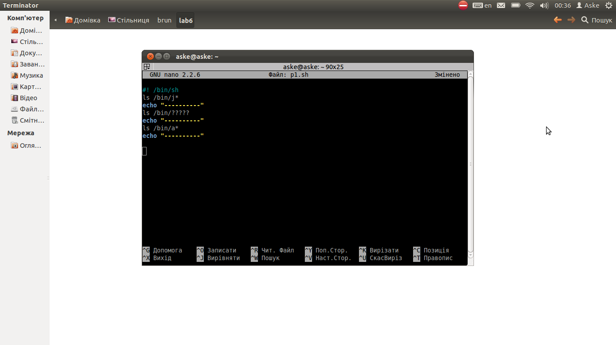

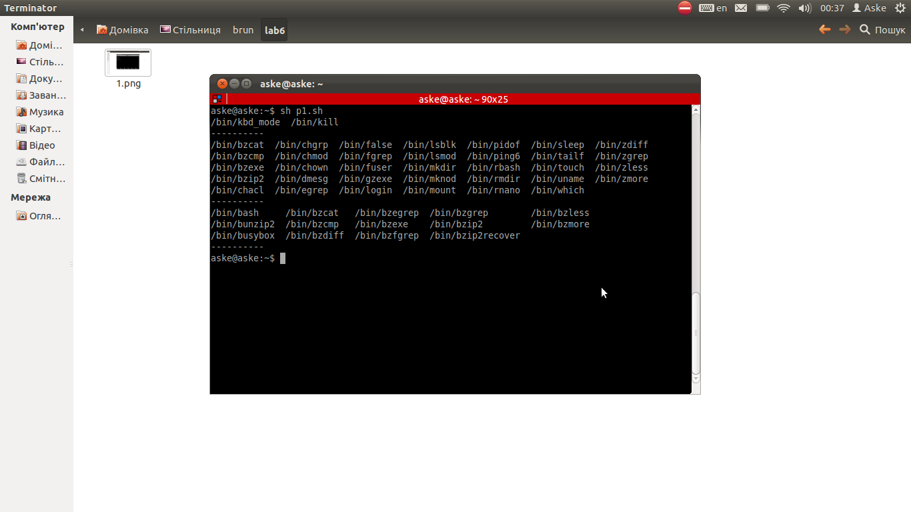

2. Напишемо скрипт, збережемо його з назвою p2.sh

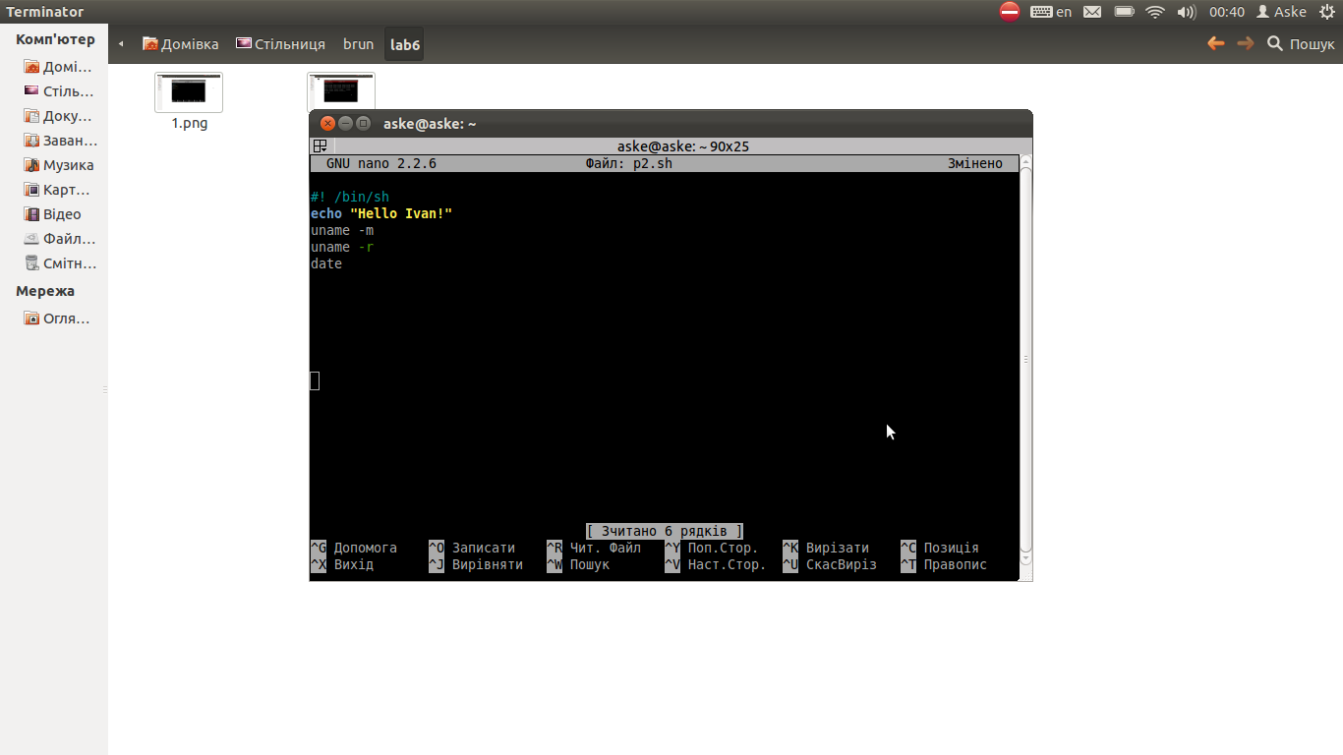

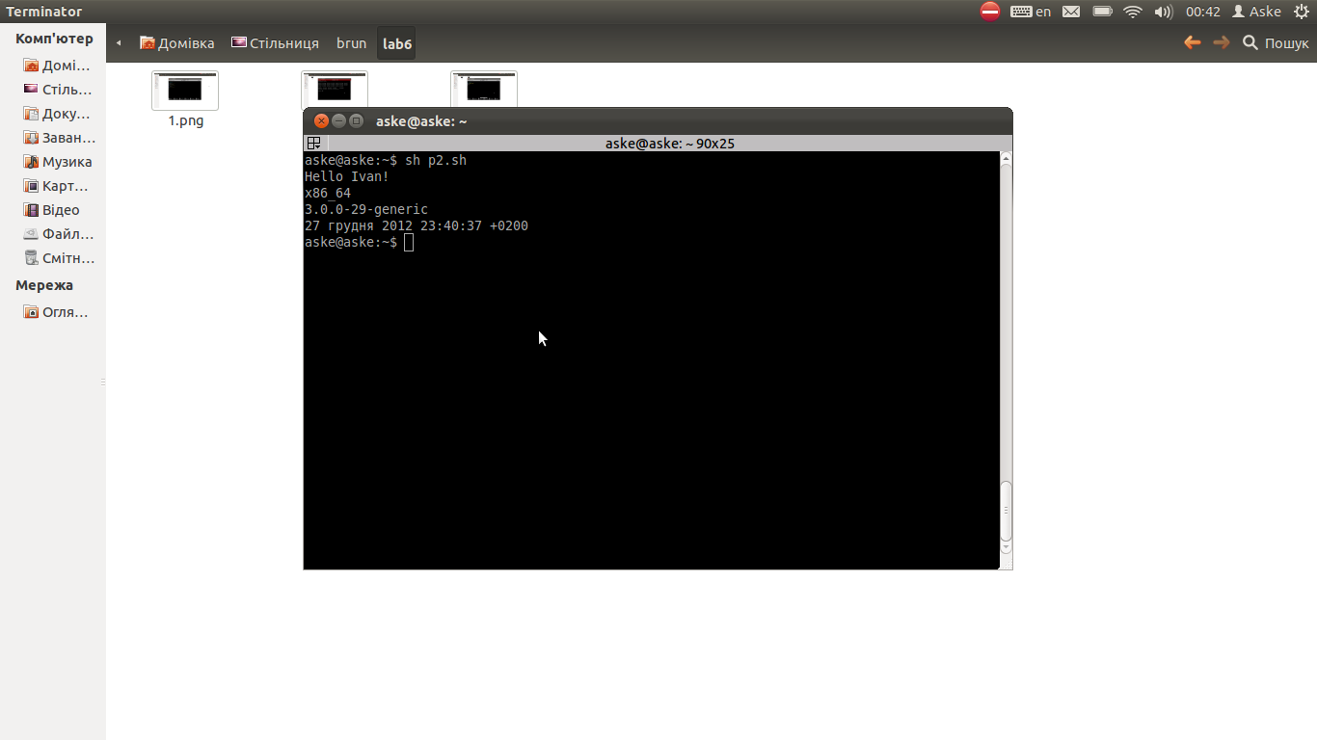

3.

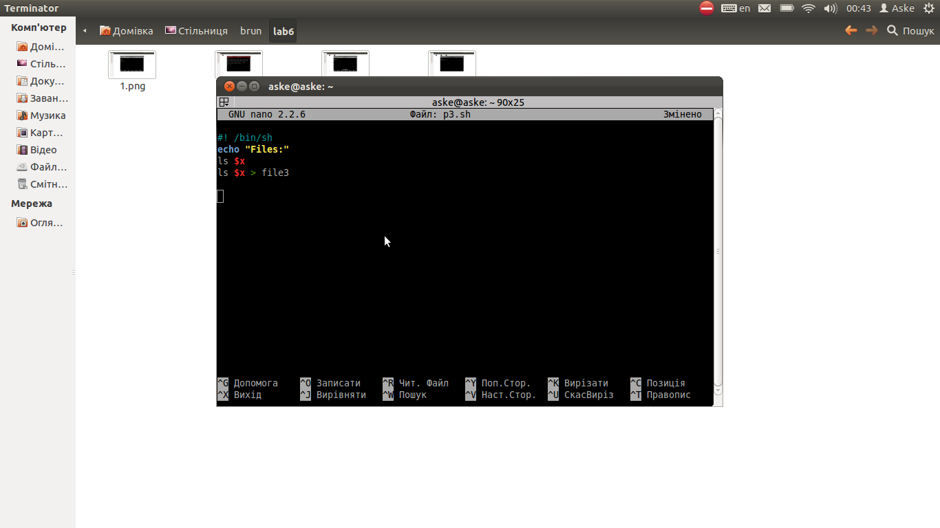

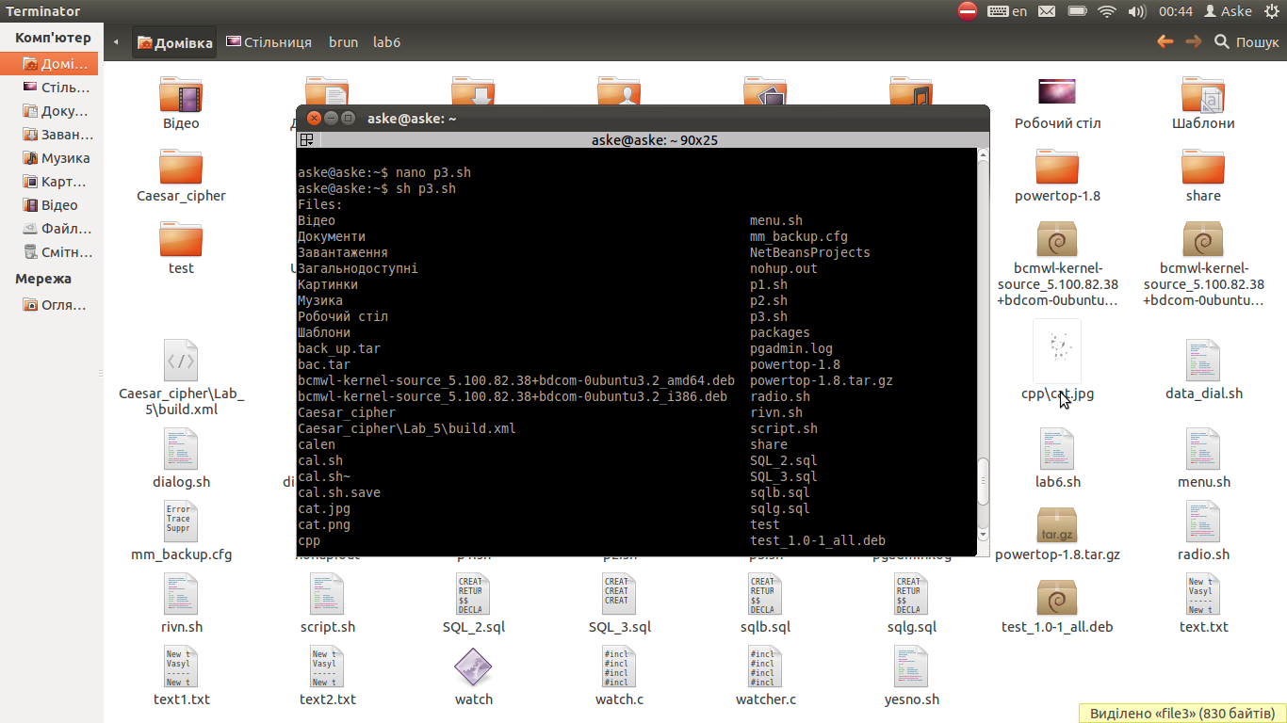

4.

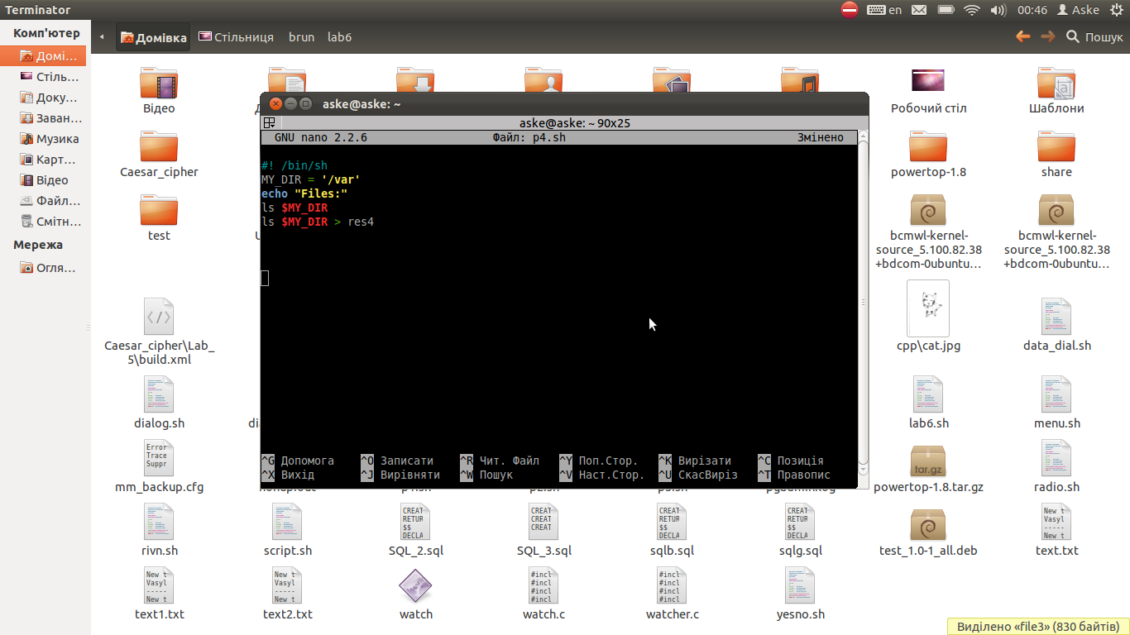

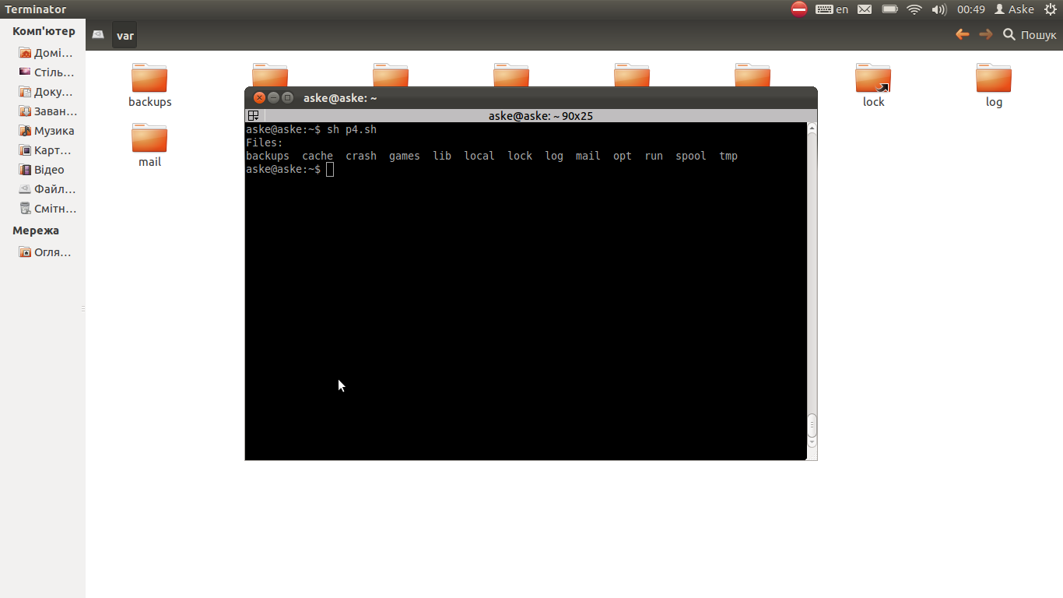

5.

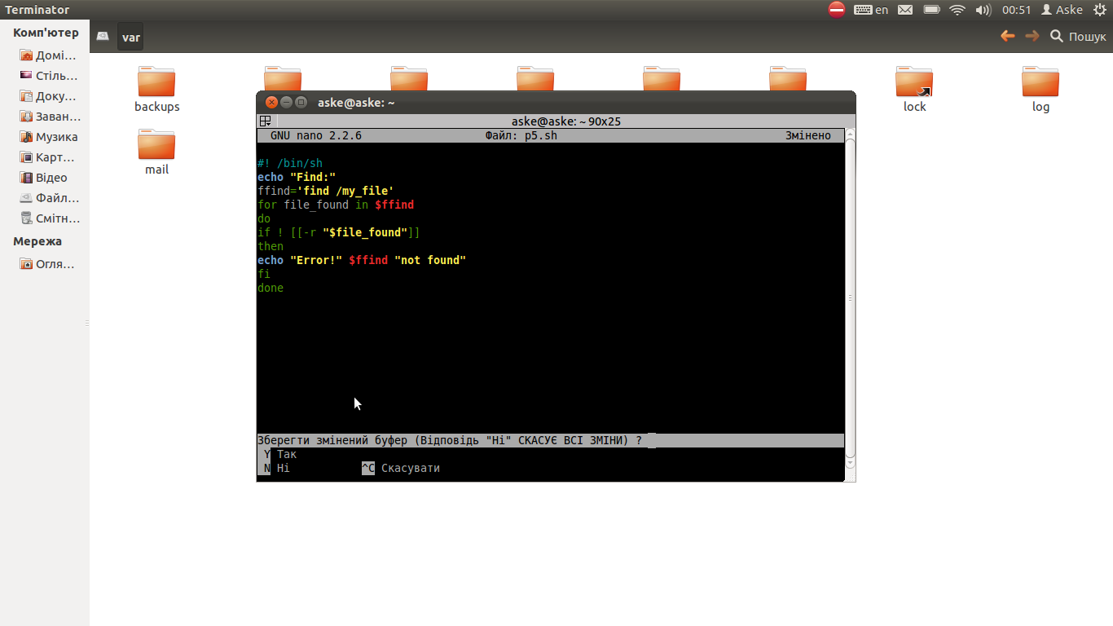

Відбувається пошук файлу за іменем my_file. Якщо немає файлу то видається помилка.

6. Зчитування даних які вводяться з клавіатури відбуваються командою read.

read filename

ffind=”find $filename”

7. За допомогою умовного оператора if перевіряємо чи параметр заданий, якщо ні то виконуємо команду read для зчитування введених даних з клавіатури.

**Висновок:** на цій лабораторній роботі я освоїв основні моменти роботи з shell скриптами.